Урок геометрии в 9 классе.
Тема урока: Применение теорем синусов и косинуса при решении треугольников.
Цель урока: Учащиеся должны уметь применять теоремы синусов и косинуса при решении треугольников.
Задачи урока:
Образовательная: Обобщить и систематизировать знания теорем синусов и косинусов путём повторения и систематизации всех случаев их применения, решения различного вида задач с применением ИКТ. Отработать навыки применения учебных таблиц, используя для решения задач четырёхзначные математические таблицы В.М. Брадиса. Повторить особенности нахождения синусов тупых углов.
Развивающая: Продолжить развитие логического мышления, анализируя различные способы решения задач. Развивать умения составлять план изученного материала при обобщении случаев применения теорем синусов и косинуса, при анализе этапов решения задач. Развивать умения применения персонального компьютера и средств мультимедиа для решения образовательных задач – используя тестовые оболочки для проверки знаний, электронные презентации для реализации принципа наглядности и деятельности учебно-воспитательного процесса. Развитие навыков работы с интерактивной доской.
Воспитывающая: Воспитывать коллективизм, чувство товарищества и взаимопомощи используя групповую работу как одну из форм организации деятельности. Воспитание трудовой дисциплины, акцентируя внимание и контролируя регламент каждого этапа урока, чётко указывая цель урока вообще и каждого этапа в частности.

Вид урока: Теоретических или практических работ.
Тип урока: Повторительный и обобщающий.
Методы и приёмы:
- Диагностическое изложение;
- Метод алгоритмических предписаний;
- Словесные;
- Работа с книгой;
- Наблюдение;
- Упражнение;
Наглядные: Электронные презентации, применение интерактивной доски, использование возможностей мультимедийно-лингафонного комплекса.
Практические: упражнения, графические работы, самостоятельная и групповая работа.
Оборудование: Мультимедийно-лингафонный комплекс, программное обеспечение: Windows XP, Microsoft Office XX, тестовая оболочка MyTest, ПО интерактивной доски фирмы Rinel Lingo Trace Book.
Введение в замысел урока.
Урок геометрии в 9 классе общеобразовательной школы. Тридцать шестой урок с начала учебного года, четвёртый урок по теме теоремы синусов и косинуса. При проведении этого урока нужно опираться на знания учащихся полученные при изучении треугольников в 7 классе, в 8 классе на определения синуса и косинуса угла, в 9 классе понятие вектора, угла между векторами, скалярное произведение векторов и материала первых трёх уроков данной темы. Применяем знания, умения и навыки работы с персональным компьютером, полученные на уроках информатики 7 - 9 классов. Материал данного урока, полученные знания, умения и навыки будут использованы при решении задач в курсе физики, дальнейшее использование и развитие он получит в курсе геометрии 10 – 11 класса и при подготовке к ЕНТ.
Основную трудность данного урока составляет нахождение синусов и косинусов углов, выраженных в градусах и минутах, и нахождение углов по значению синуса или косинуса этих углов. Так как косинус является убывающей функцией, это затрудняет им привычное на примере синусов нахождение косинусов углов.
Данный материал в учебнике изложен доступно, с необходимыми пояснениями простого и сложного, задания подобраны правильно. Данная тема в учебнике раскрыта полностью.
При проведении данного урока необходимо пользоваться четырёхзначными математическими таблицами Брадиса.
Необходимостью разработки и проведения данного урока является обобщение и систематизация знаний, умений и навыков по теме решение треугольников, а так же выявить у учащихся интерес к предмету через проведение нестандартного урока.
Духовной ценностью урока считаю, во-первых: привитие интереса к математике, затем через доверие и стиль общения вызвать учащихся на откровенность, выявить у них ещё не раскрытый духовный потенциал.
Урок проведён по официальной, государственной концепции.
Моя позиция по отношению к идее, к концепции реформистская, стараюсь вводить в урок элементы нового, конструктивного. В моей работе преобладает демократически – авторитарный стиль общения с учащимися. Уважаю их личность, но не допускаю лишней либеральности.
В 9 классе 21 учащийся, из них 12 девочек и 9 мальчиков одновозрастного состава. Пять учащихся из неполных семей. Одна ученица сирота, воспитывается бабушкой и дедушкой. Класс в целом развит, уровень знаний, умений и навыков средний, но есть ученики с высоким уровнем, с развитой внутренней мотивацией учения. Вид памяти в основном зрительный и слуховой. Темп чтения и письма за редким исключением в норме. Уровень понимания колеблется у разных учеников от очень низкого до высокого. По отношению к учителю класс конструктивен. За редким исключением направленность личности учащихся класса нормальная, но есть ученики как с низкой направленностью и высокой. Под руководством учителя умеют слышать и слушать практически все, за исключением актива класса которые не нуждаются в особом руководстве учителя, они способны приобретать знания самостоятельно. Умеют выделять главное, сравнивать, сопоставлять и аргументировать без руководства учителя. Остальные - только под руководством учителя.
Ключевое понятие урока - Решение треугольника.
Тезис урока – Для решения треугольников необходимо применять теоремы синусов и косинуса.
Задача урока – научить учащихся применять теоремы синусов и косинуса для решения треугольников.
Сверхзадача урока: Используя информационно - коммуникативные технологии вызвать интерес к изучаемой теме. Формирование понятия у каждого ученика о том, что он является соучастником происходящего процесса, сопереживания за товарища, развивая чувство коллективизма, чувство ответственности, долга.

Реализация замысла.
Содержание урока.  Этапы урока. | Цель каждого дидактического этапа урока. | Методы и приёмы. | Психолого-педагогическое и методическое обоснование отбора методов.
1.Организационный этап.  1. Короткая музыкальная часть;  2. Приветствие класса;  3. Запись трёхуровневого домашнего задания.  - № 189(3) – min  - №189(3); с66Пр1,с68Пр3  - Проект на темы: «Применение теорем синусов и косинуса в физике»;  «История открытия теорем синусов и косинуса». | Настрой на урок.  Развивать навыки самостоятельной работы. Развивать творческие качества личности. | Наглядно – образные: средства мультимедийно- лингафонного комплекса, словесные.  Наглядно-образные, словесные. ИКТ. | Снятие психологического напряжения перед уроком. Активизирует и мотивирует познавательную деятельность.  Реализация принципа обучения «Свобода выбора». Выбор первого этапа подразумевает выполнение стандартного задания. Второй этап – углубленное задание, третий – выполнение творческого задания.
Содержание урока.  Этапы урока. | Цель каждого дидактического этапа урока. | Методы и приёмы. | Психолого-педагогическое и методическое обоснование отбора методов.
2.Ознакомление с целями и задачами урока.  Блиц - инструктаж класса и групп.  Критерии оценивания, ознакомление с зачёткой. | Осуществление основных принципов дидактики – осознанной активности и деятельности. | Наглядно-образные, словесные. ИКТ. | Применение информационно-коммуникативных технологий позволяет на этом этапе, наиболее полно реализовать принцип открытости обучения. Психологически настраивает учащихся на конечный результат.
3.Проверка домашнего задания.  1. Проверка письменного задания.  2. Устный опрос.  3. Тестирование. | Осуществление принципов непрерывности учения, взаимосвязи предыдущего с последующим, выявление уровня готовности класса к уроку, коррекции плана проведения урока. | Применение ИКТ, наглядно-образные, словесные.  Фронтальная,  индивидуальная  работа. | Применение ИКТ позволяет за короткое время проверить большой объём информации, которой владеют ученики. Смена форм деятельности позволяет уменьшить психологическую нагрузку. Применение интерактивной доски на данном этапе способствует формированию самооценки.
Содержание урока.  Этапы урока. | Цель каждого дидактического этапа урока. | Методы и приёмы. | Психолого-педагогическое и методическое обоснование отбора методов.
4. Практическая групповая работа.  Разделение класса на три группы, выполнение заданий по учебнику. Защита группой общего решения. | Организовать групповую деятельность учащихся, в ходе которой ученики должны достичь целей урока. | Использование  лингафонной части мультимедийного комплекса – организация речевого чата.  Работа с книгой.  Наглядно-образные, словесные, практические. | Выявить, повторить и закрепить знания. Быть соучастником игрового процесса (инициативные  группы). Сопереживать за свой коллектив, развивать чувство соревнования, мобилизовать умственные способности, выявить творческие способности.
5.Систематизация знаний.  Анализ обобщающей таблицы. | Обобщить и систематизиро-вать ЗУН по данной теме. | ИКТ интерактивной доски и ПО Microsoft Office.  Наглядно-образные, словесные. | Систематизировать  знания. Обучить учащихся приёмам запоминания информации.
Содержание урока.  Этапы урока. | Цель каждого дидактического этапа урока. | Методы и приёмы. | Психолого-педагогическое и методическое обоснование отбора методов.
6. Итоги урока.  1.Подведение интеллектуальных итогов;  2. Анализ зачётки.  3.Подведение эмоциональных итогов. | Реализация деятельностного принципа дидактики и принципа «обратной связи». | ИКТ. Наглядно-образный, словесный. | Быстрый и полный анализ деятельности учащихся.
7 .Выставление оценок.  Учитель выставляет отметки в журнал и в дневники учащихся с обязательным комментарием. | Формирование культуры труда. | Наглядный – анализ зачётки, словесный. | Каждый труд должен быть оценён.

План – конспект урока.
1. Организационный момент (3 мин).
Тема нашего урока: «Применение теорем синусов и косинуса к решению треугольников». Сегодня на уроке мы закрепим умения, приобретённые на прошлых уроках, о применении теорем синусов и косинуса к решению треугольников, повторим умения использовать четырёхзначные таблицы Брадиса для нахождения синусов и косинусов углов, выраженных в градусах и минутах, и для нахождения углов по синусам и косинусам углов.
Сначала будет проверка правильности выполнения домашнего задания, затем обобщим знания использования теорем синусов и косинуса для нахождения элементов треугольника. Выполнив тест, вы сможете проверить своё логическое мышление, сосчитав все возможные способы решения задачи и выбрав оптимальный способ решения. Далее вам предстоит работа в группах. Первый ряд – первая группа, второй – вторая, третий – третья. В конце урока мы рассмотрим таблицу, в которой обобщим оптимальные способы решения треугольников.
Отметка за урок будет складываться из отметок за домашнее задание, устную работу, тест, групповую работу и будут учитываться ответы на вопросы в течении урока.
Сообщение задания на дом.
2. Проверка домашнего задания(5 мин).
На интерактивной доске в виде презентации представлены решения домашних задач. Учащиеся сверяют своё решение с решением на доске и делают себе в тетради отметки о правильности, ставят себе оценку и сообщают о ней учителю.

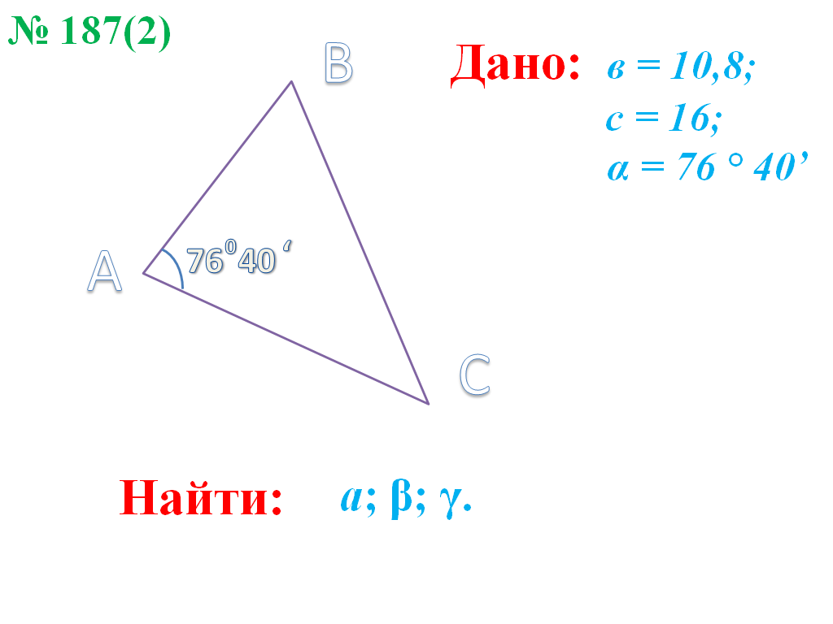

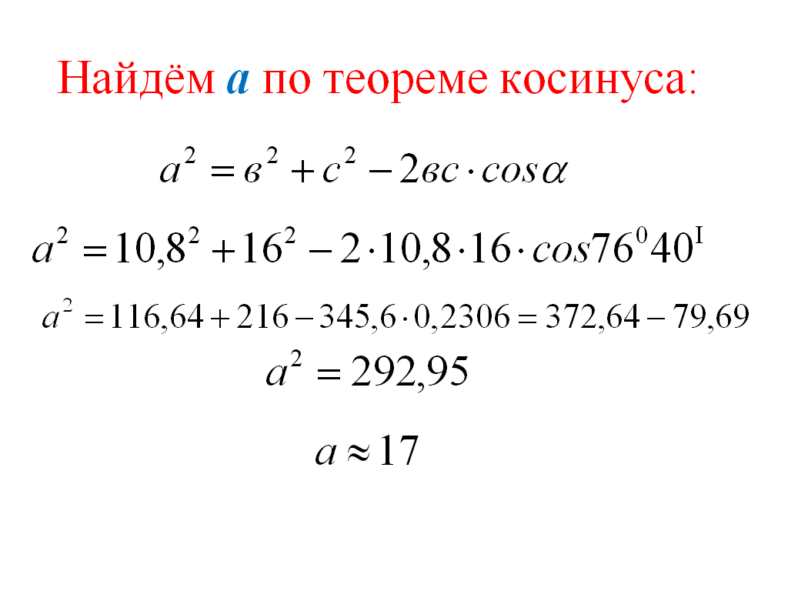

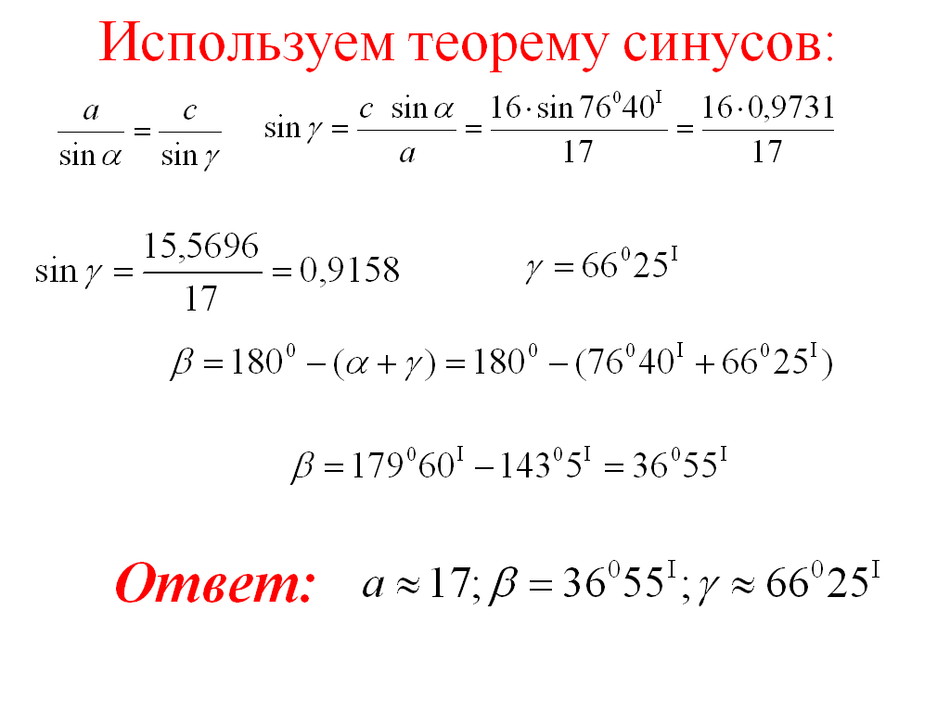

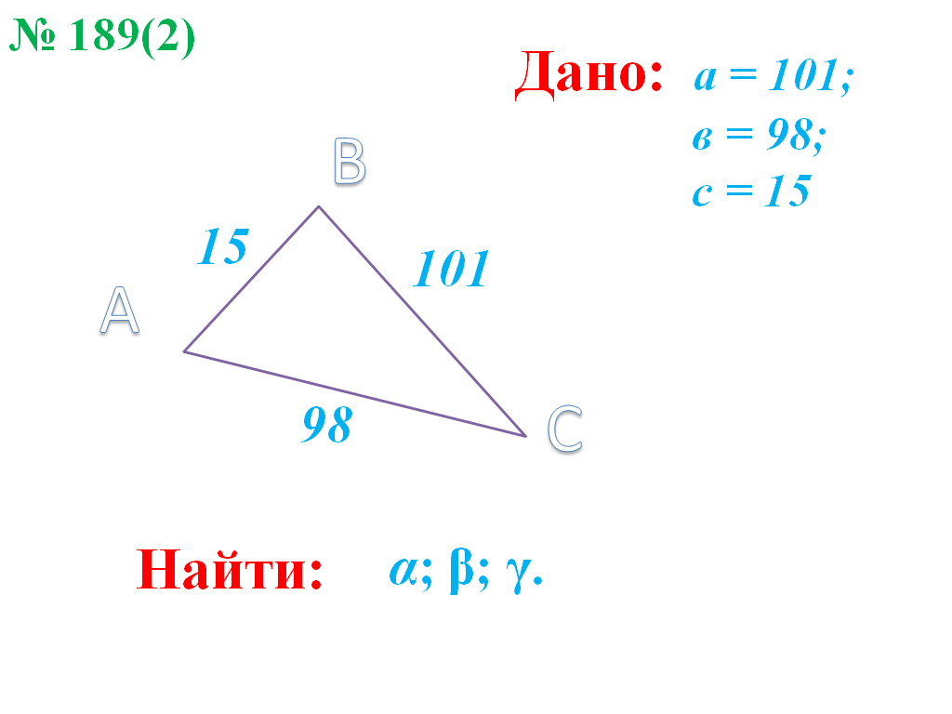

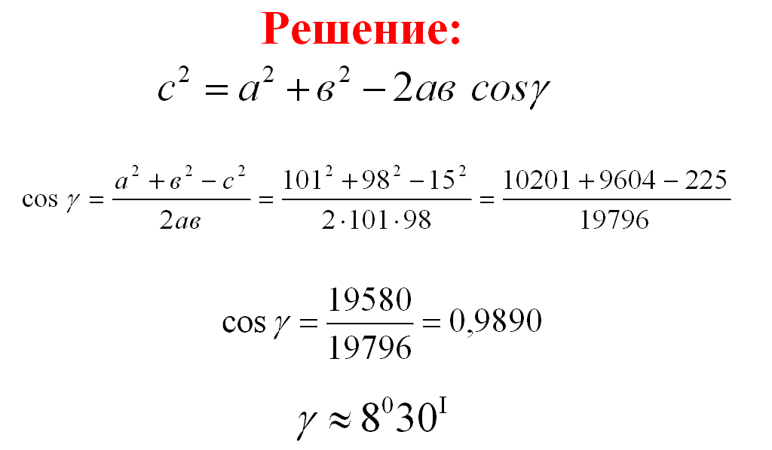

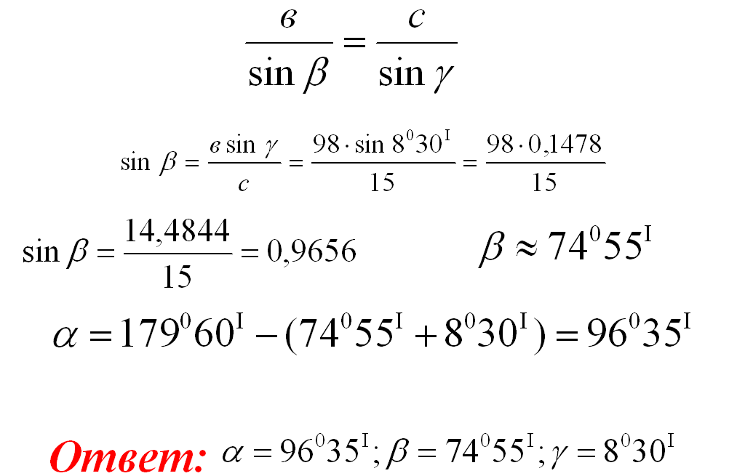

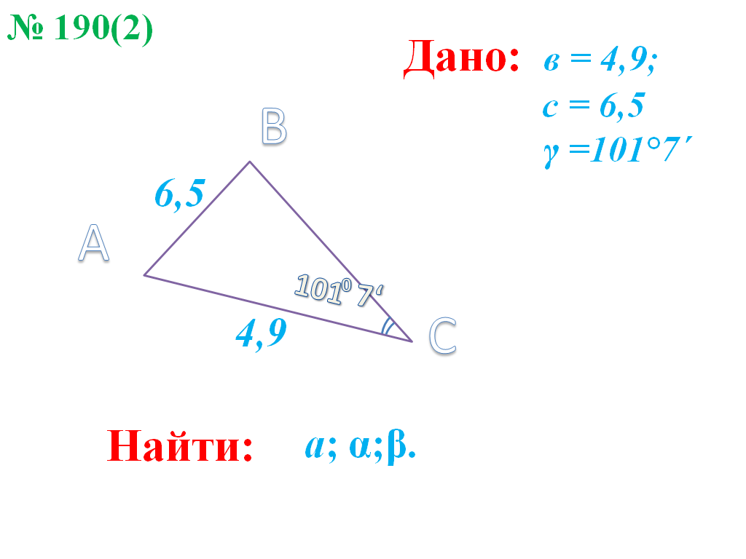

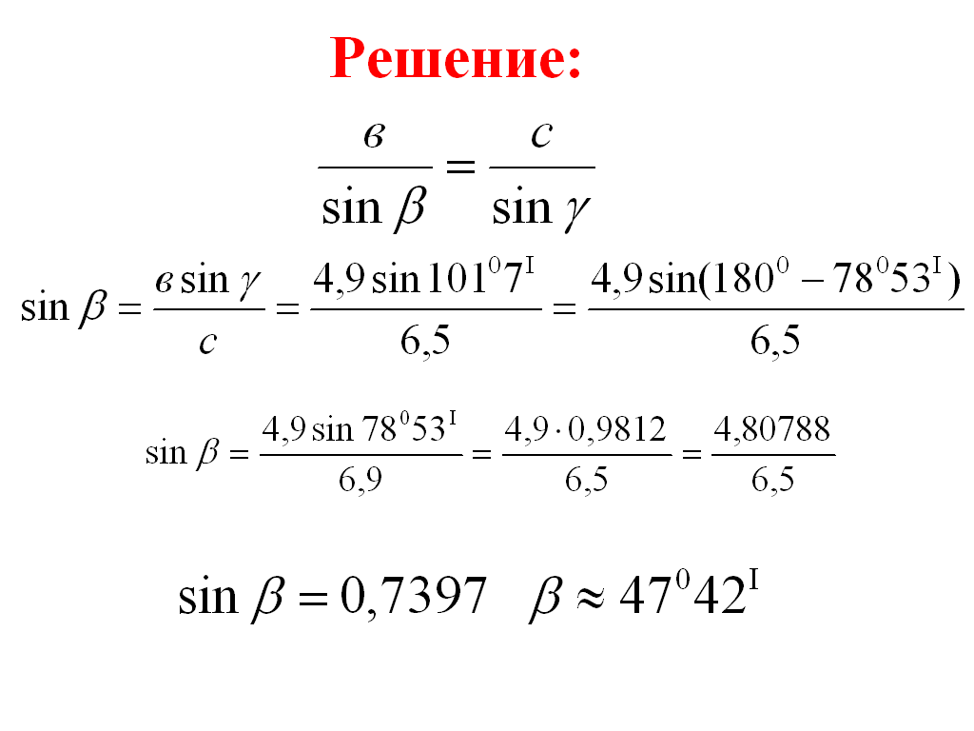

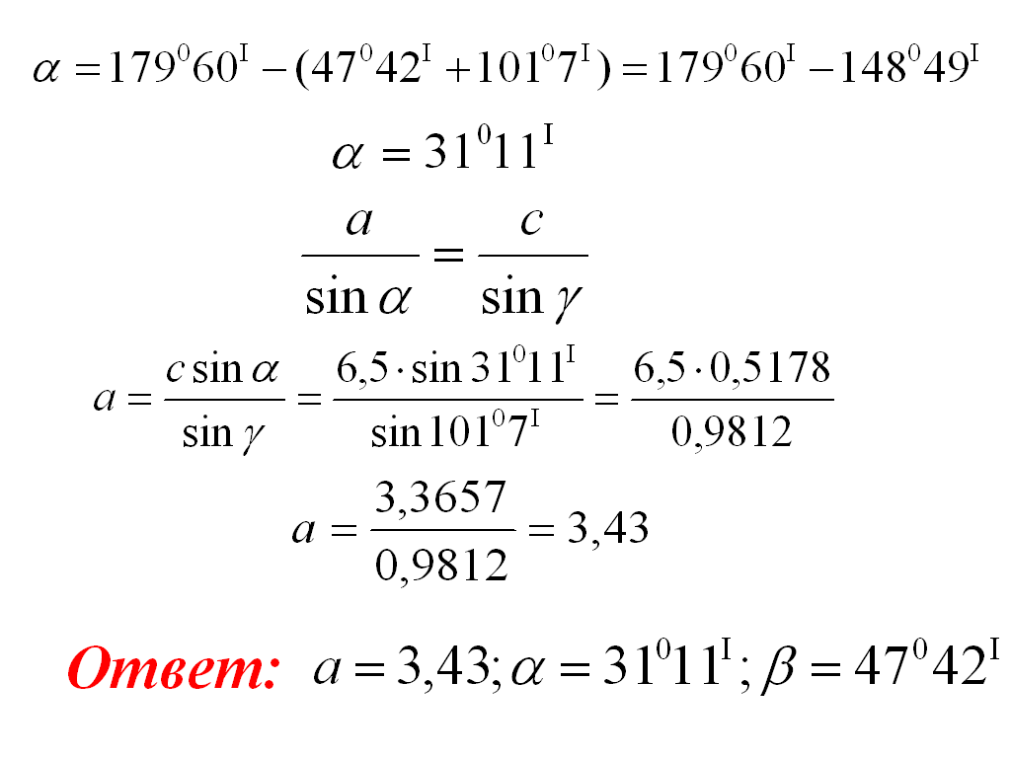

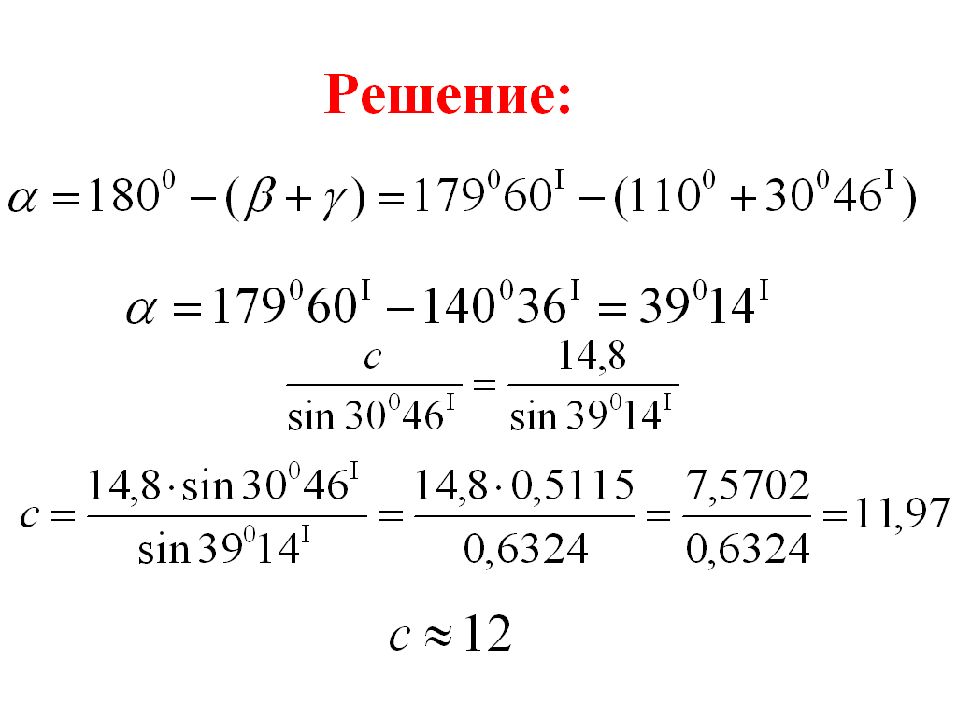
№ 188(2)

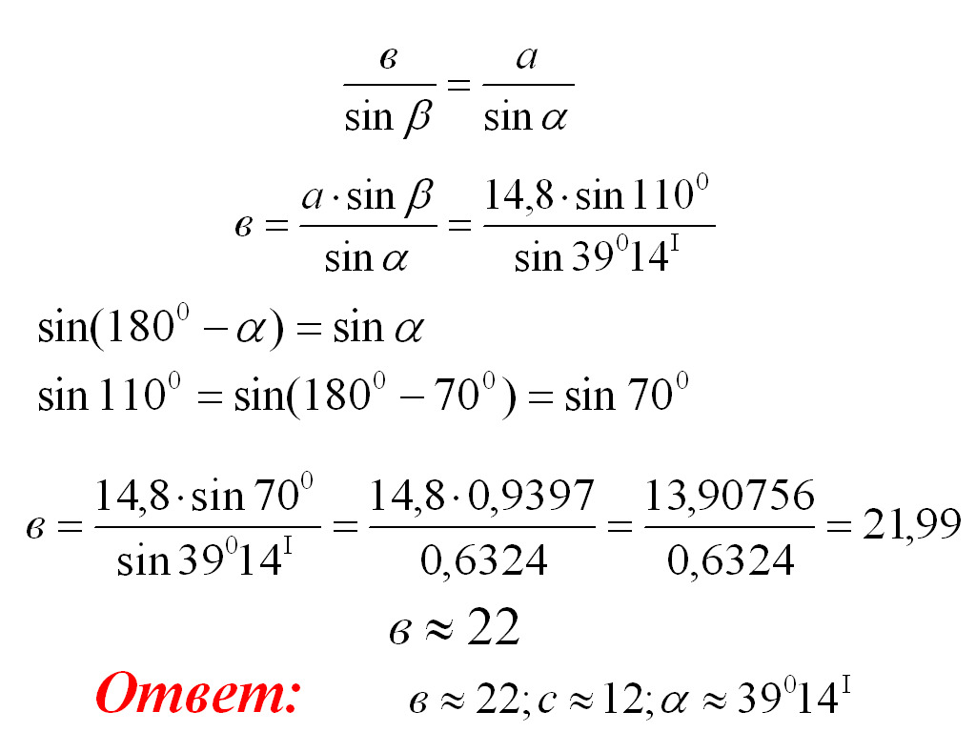

3. Работа устно приготовлена для показа на интерактивной доске с помощью программы Trace Book. В неё входят задания, например такие: найти сторону треугольника по известным двум сторонам и углу между ними и др.
Перед началом работы с тестом учащимся на интерактивной доске демонстрируется фрагмент таблицы Брадиса с целью повторения приёмов работы с ней.

4. Тест.
В треугольнике даны сторона и прилежащие к ней углы. Найти остальные стороны и третий его угол.
1 тестовое задание. Сколько существует различных способов решения этой задачи.
2 задание Выбрать наиболее оптимальные способы решения (множественный выбор).
3. решить эту задачу.
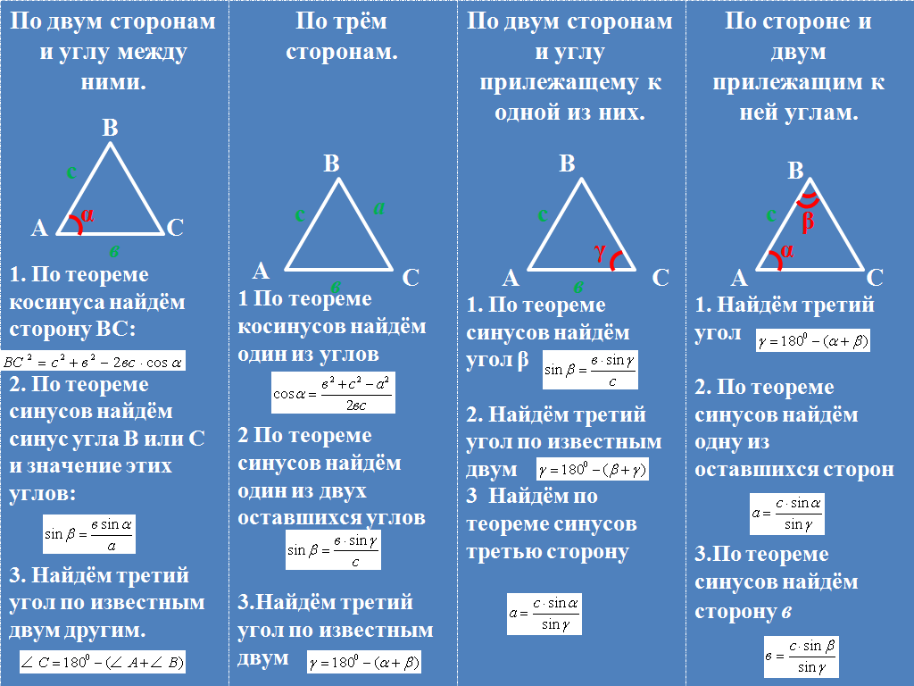
5. Обобщающая таблица. Учащиеся на интерактивной доске видят материал темы систематизированный по четырём случаям.

6. Результаты деятельности учащихся на каждом этапе урока фиксируются в электронной таблице, которая автоматически подсчитывает средний балл на данный момент и на конец урока.
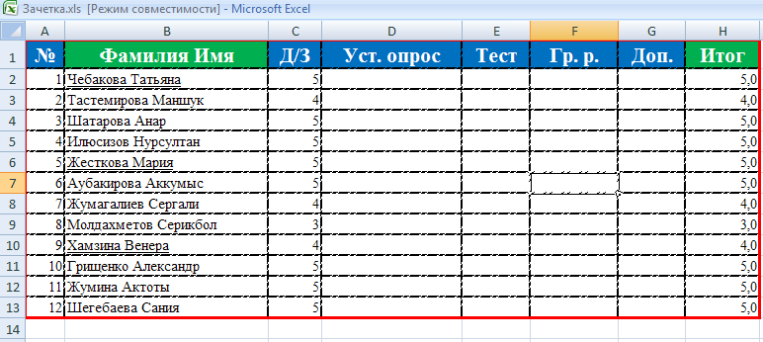
7. Музыкальный фрагмент, на фоне которого выставляются оценки учащимся за работу на уроке.

